ČBA Hypomonitor: I duben přepsal hypoteční maxima se stále nízkou sazbou 4,52 %

Praha, 18. květen 2025 – V dubnu 2026 poskytly banky a stavební spořitelny skutečně nové hypotéky bez refinancování za 44,2 miliardy Kč. Od začátku roku tak jejich objem dosáhl 141 miliard korun, tedy o 48 miliard více než před rokem. K tomu se přidává silný objem refinancovaných hypoték, jejichž podíl na celkovém téměř 62 miliardovém objemu nových hypotečních obchodů v dubnu dosáhl 28 %. Navzdory skoku v tržních úrokových sazbách vzrostla průměrná realizovaná úroková sazba u nových hypoték prozatím nepatrně na 4,52 % z březnových 4,43 %. Uvedené informace plynou z údajů ČBA Hypomonitoru, který zachycuje data všech tuzemských bank a stavebních spořitelen poskytujících hypoteční úvěry.
Růst tržních úrokových sazeb pravděpodobně přispěl k dalšímu efektu předzásobení se stále nižší úrokovou sazbou po efektu předzásobení kvůli dubnovému zpřísnění podmínek ČNB pro tzv. investiční hypotéky. To se pravděpodobně i odrazilo ve vyšší průměrné velikosti hypotéky. Ta v dubnu mírně stoupla na 4,9 milionu korun. Tento nárůst se odrazil i ve vyšší měsíční splátce, která v dubnu u nově poskytnuté hypotéky dosáhla 26 tisíc korun a u mediánu téměř 21 tisíc Kč.
Další zasedání ČNB spojené s nastavením makroobezřetnostní politiky hypoték proběhne 4. června po březnovém relativně jestřábím komentáři k nastavení současné 1,25% proticyklické kapitálové rezervy (následná jednání budou 10. září a 26. listopadu).

Tabulka č. 1: Shrnutí objemu poskytnutých hypoték a průměrných úrokových sazeb za duben 2026
 | měsíční hodnoty |  |  |  | hodnoty od začátku roku
 | Objem  (mld. Kč) | Počet | Sazba  (%) |  | Objem  (mld. Kč) | Počet | Sazba  (%)
Celkem | 61,5 | 13 396 | 4,49 |  | 192,7 | 42 985 | 4,46
Nové úvěry | 44,2 | 9 049 | 4,52 |  | 141,3 | 29 856 | 4,48
z toho:
na koupi | 29,9 | 6 166 | 4,52 |  | 103,3 | 21 882 | 4,47
na výstavbu | 7,7 | 1 623 | 4,45 |  | 21,7 | 4 631 | 4,43
ostatní | 6,6 | 1 260 | 4,58 |  | 16,3 | 3 343 | 4,54
Refinancované z jiné instituce | 14,5 | 3 696 | 4,41 |  | 43,2 | 11 110 | 4,41
Refinancované interně, navýšené | 2,7 | 651 | 4,45 |  | 8,2 | 2 019 | 4,43
Pramen: ČBA Hypomonitor. Poznámka: sezónně neočištěná data

„Do silných březnových čísel se pravděpodobně promítl dvojí faktor předzásobení, a to pravděpodobně s dozvuky dubnového zpřísnění podmínek pro investiční hypotéky, ale i se snahou vyhnout se vyšším úrokovým sazbám, jelikož duben přinesl prozatím nepatrné zvýšení hypoteční úrokové sazby ve srovnání se skokem tržních úrokových sazeb,“ domnívá se Jaromír Šindel, hlavní ekonom České bankovní asociace.

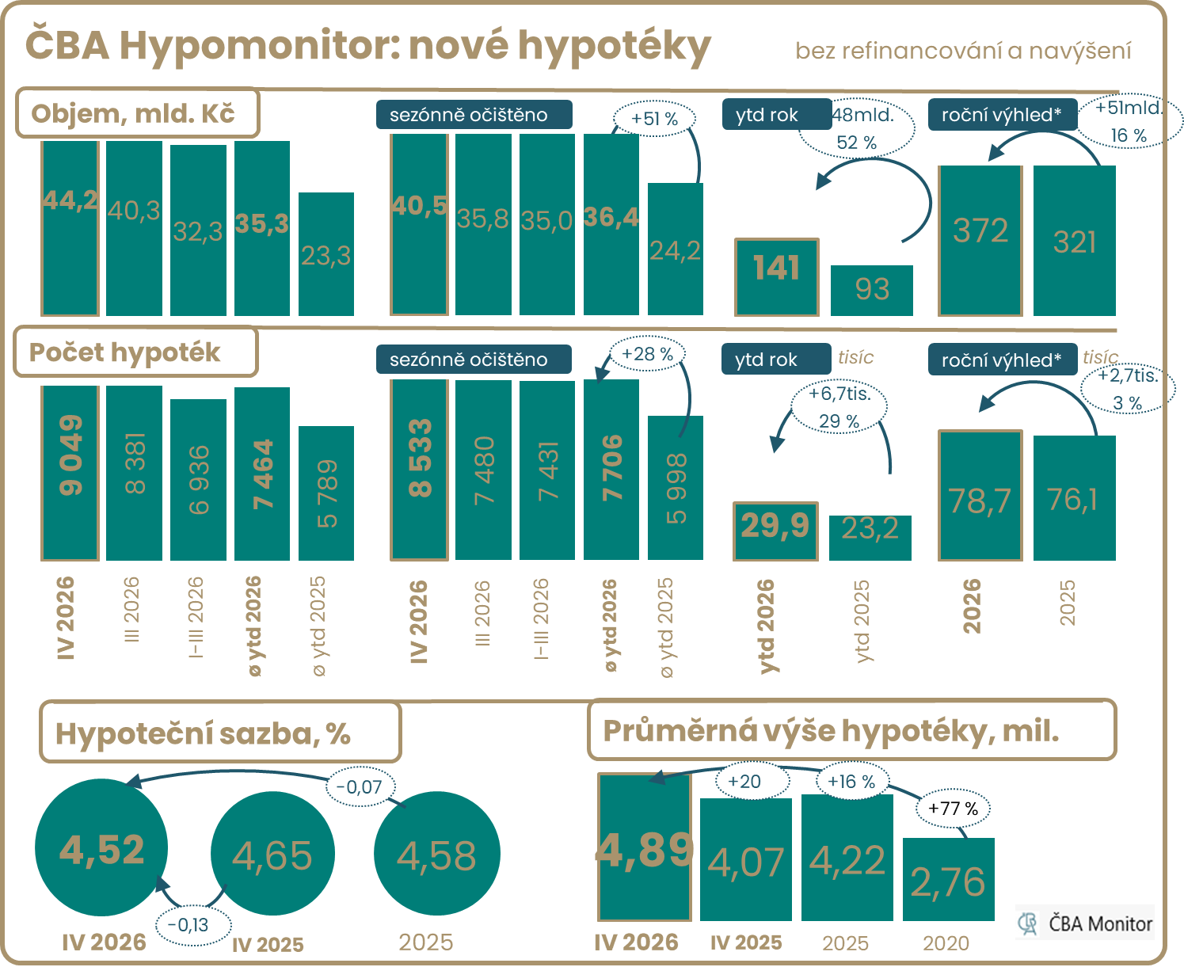
Poznámka: výhled do konce roku je momentový – vychází z aktuálního trendu, nikoli z modelové predikce. Nicméně pro zbytek roku předpokládá 7 % korekci do počtu hypoték.
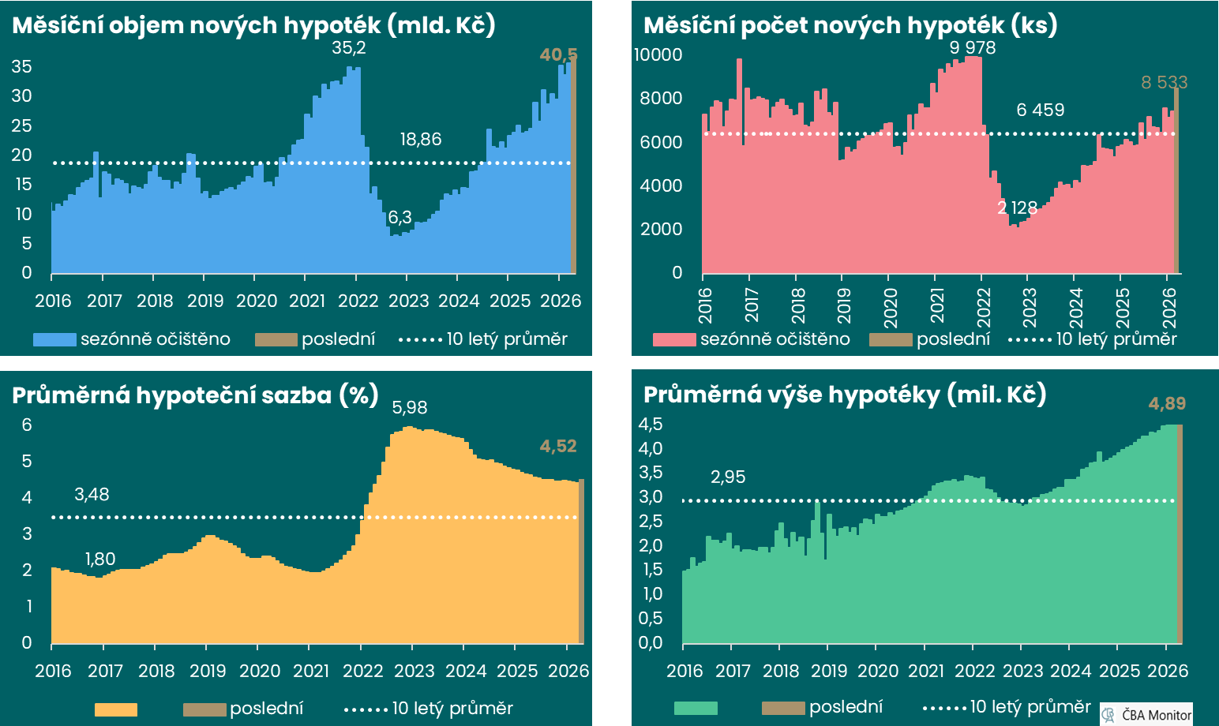
Do dubnových čísel se pravděpodobně ještě propsaly hypotéky předjednané v březnu

Celkově banky a stavební spořitelny v dubnu vykázaly nový nekonsolidovaný business v podobě nových a refinancovaných hypoték v objemu 61,5 mld. Kč, což je o 11 % více než před měsícem. V meziročním srovnání stoupl o 90 %. Jejich celkový objem v letošním roce prozatím dosáhl 193 mld. Kč, což představuje 70% nárůst ve srovnání s lednem až dubnem předcházejícího roku.

V dubnu poskytly banky a stavební spořitelny skutečně nové hypoteční úvěry bez refinancování za 44,2 mld. Kč. Oproti březnu tak nová hypoteční aktivita objemově stoupla přibližně o 10 %, zatímco obvykle v dubnu částečně koriguje silný sezónní nástup v březnu. Po sezónní úpravě přinesla dubnová čísla nových hypoték 13,2% zlepšení na 40,5 mld. Kč ve srovnání s březnovými 35,8 mld. Kč a zároveň se nachází nad průměrným objemem z předchozích tří měsíců (35 mld. Kč). Objem nově poskytnutých hypoték se v dubnu dostal na vyšší úroveň přibližně o 67 % ve srovnání s první polovinou loňského roku. V meziročním vyjádření růst objemu poskytnutých hypoték v dubnu opět zesílil na 69 % z březnových 49 % po průměrném 41% meziročním nárůstu v minulém roce. V letošním roce bylo okolo 73 % objemu nových úvěrů určeno ke koupi a 15 % na výstavbu, zatímco podíl kategorie ostatní, kam v některých případech spadají i tzv. hypotéky bez nemovitostí, stoupl na 12 %.

Počet nových hypoték v dubnu narostl o 8 % meziměsíčně na 9 049 kusů, což je o 41 % více než před rokem. Odhadujeme, že po sezónním očištění se jejich počet pohybuje okolo 8 533, přibližně 15 % nad průměrným počtem (7 431) v předchozích třech měsících. Od počátku roku dosáhl počet nových hypoték 29,9 tisíce kusů (+28,5 % meziročně). Dynamika počtu nových hypoték z posledních tří měsíců, tedy za únor až duben implikuje jejich letošní nárůst na celkový počet okolo 92,7 tisíc, což bylo nedaleko průměrných počtů okolo 95 tisíc z let 2016 až 2018, ale stále hluboko pod 114 tisíci z roku 2021. Ale po dubnovém zpřísnění podmínek ČNB lze očekávat menší počty nových hypoték. Ty by pak při 7% korekci uzavřely letošní rok okolo 79 tisíc, což by bylo o 3,5 % více než v loňském roce.

„Hlavní událostí uplynulých dvou měsíců je nejistota ohledně vývoje cen zdrojů, která ovlivňuje sazby hypoték. Cena zdrojů výrazně vzrostla kvůli geopolitickým rizikům od března 2026. Růst úrokových sazeb je nepříjemným překvapením pro klienty, kterým bude v roce 2026 končit platnost fixace úrokové sazby. Sazby se před 5 lety totiž pohybovaly okolo 2,5 % zatímco nyní atakují hranici 5%,“ doplňuje Marian Holub, expert na financování bydlení České spořitelny.

Graf č. 2: Nově poskytnuté hypotéky bez refinancování
Počátek letošního roku ukázal silné nadprůměrné objemy, a to i v procentech výkonu ekonomiky.
Graf č. 3: Průměrná výše hypotéky podle účelu
V dubnu stoupla o 2 % na 4,89 mil. Kč, což znamená 20% meziroční nárůst o 815 tisíc korun
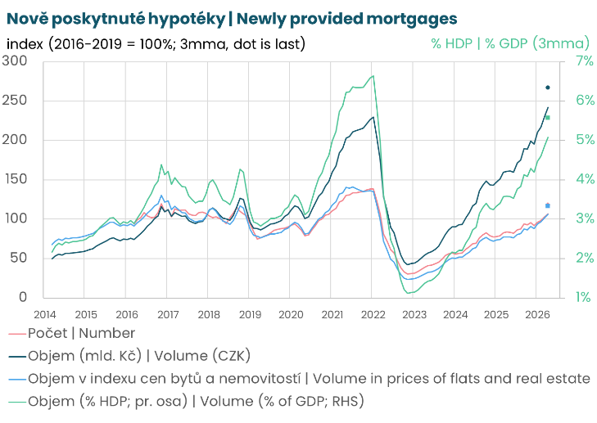
Pramen: Česká bankovní asociace, ČNB, ČSÚ, Flat Zone.
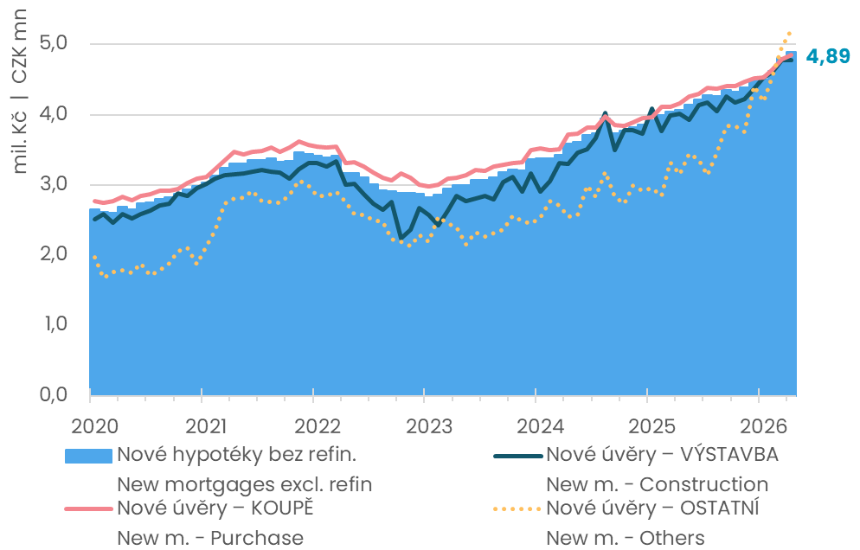
Pramen: ČNB, ČBA Hypomonitor

Podíl refinancovaných a navýšených úvěrů dále roste navzdory stále silnějším objemům nových hypoték. Objem refinancovaných a navýšených úvěrů (interně či z jiné instituce) v dubnu stoupl na 17,2 mld. Kč. To je o 143 % více než průměrných 7,1 miliardy refinancovaných v loňském roce a o víc než trojnásobek vůči 3,9 miliardám refinancovaných v roce 2024. Podíl refinancovaných úvěrů na celkovém objemu poskytnutých hypoték pak dále vzrostl na 28 %, což je nad loňským průměrem 20,7 %, ale nachází se nedaleko 29% podílu z let 2020-2021, kdy domácnosti refinancovaly za hypoteční sazbu 2,14 %. V dubnu 2026 se domácnosti refinancovaly za úrokovou sazbu 4,42 %, což je stále o 0,16 procentního bodu méně než 4,58 % před rokem. Vyšší objemy refinancování odrážejí souběh končících delších fixací z období nízkých úrokových sazeb a kratších fixací z nedávného období vyšších úrokových sazeb. Blíže k stoupající vlně refixací viz Fokus ČBA: Vlna refixací hypoték sílí, úrokový šok ale slábne. Rizikem zůstává vyšší inflace.

„Dubnový a květnový vývoj úrokových sazeb ukazuje, že hypoteční sazby dnes nereagují pouze na kroky ČNB, ale stále více i na pohyb tržních sazeb a swapů. Očekávání zlevňování hypoték se proto částečně posouvá a banky zůstávají opatrné,“ podotýká Soňa Holíková, produktová manažerka hypoték mBank.

Průměrná hypoteční sazba v dubnu růstem na 4,52 % prozatím pouze částečně reflektovala skok v tržních sazbách

Průměrná realizovaná úroková sazba u nových hypoték v dubnu „lehce“ vzrostla na 4,52 % z březnových 4,43 %. Její meziměsíční nárůst o 0,09 p. b., tak pouze z části reflektoval předchozí nárůst tržních sazeb. Její dubnová úroveň tak stále byla o 0,13 procentního bodu níže než 4,65% sazba před rokem, což snižuje měsíční splátky hypotéky přibližně o 400 korun, tedy 0,4 % čistého příjmu žadatele. Pro srovnání průměrná hodnota hypoteční sazby v roce 2025 dosáhla 4,58 % v porovnání se sazbou 5,07 % v roce 2024.

Dubnová úroková hypoteční sazba se se 4,52 % nacházela 0,42 procentního bodu nad průměrnými tržními swapovými sazbami. To je přibližně 0,63 p. b. pod dlouhodobým průměrem od roku 2014 (1,05 p. b.), zatímco v předešlých třech měsících tento spread vůči dlouhodobému průměru činil v lednu a únoru téměř 1 p. b., zatímco se v březnu zúžil na 0,34 p. b. Dubnová úroveň hypotečních úrokových sazeb v porovnáním s průměrnou výší swapových sazeb z první květnové půle, by tento rozdíl zúžila na čtvrt procentního bodu. V naší studii jsme poukázali na strukturální faktory, především sílu poptávky na konkurenčním trhu, které ovlivňují působení tržních úrokových sazeb na hypoteční sazby.

České tržní delší úrokové sazby, které mají klíčový vliv na hypoteční sazby, byly během dubna a března velmi volatilní, ale v případě tříletých swapů se ustálily na stejných hodnotách okolo 4,1 % a v případě pětiletých okolo 4,19 %. To je přibližně 0,6 p. b. nad únorovou hodnotou, která naopak zaceňovala mírný pokles úrokové sazby ČNB. To se s Íránskou válkou výrazně změnilo, jelikož šok do cen energetických komodit, ale i stále vysoká jádrová inflace, eliminovaly holubičí tón z komunikace centrální banky (blíže viz Nový výhled ČNB na vyšší sazby se "pouze" přetavil do jestřábí komunikace). Eurové pětileté swapy v dubnu stouply na 2,85 % z březnových 2,74 % a byly 0,51 p. b. nad jejich průměrnou loňskou úrovní 2,34 %. V případě amerických pětiletých úrokových swapů došlo v dubnu k jejich růstu na 3,89 % z březnových 3,8 % a nacházely se 0,03 p. b. nad jejich průměrnou hodnotou z roku 2025.

Graf č. 4: Průměrná hypoteční úroková sazba – nové obchody
Dubnové hypoteční sazby začaly nepatrně reflektovat růst tržních sazeb …
Graf č. 5: Americký útok na Írán výrazně navýšil tržní swapové úrokové sazby
… které zůstávají na úrovních z poloviny roku 2024 kvůli nevyřešenému Hormuzskému průlivu

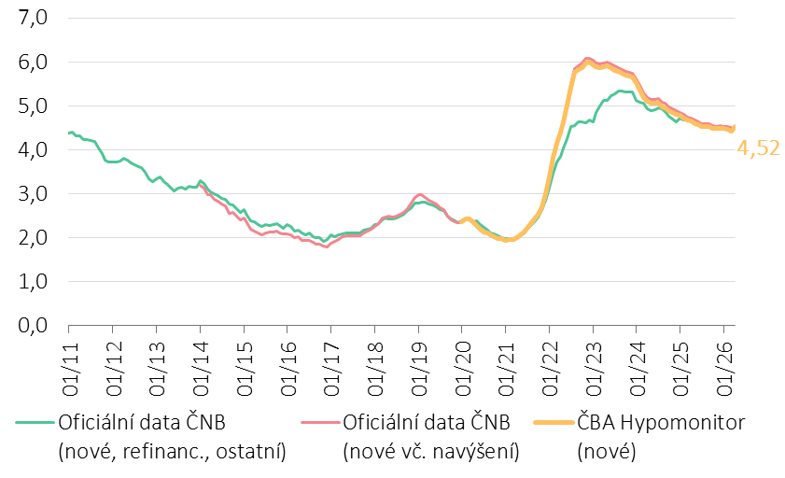
Pramen: ČNB, ČBA Hypomonitor
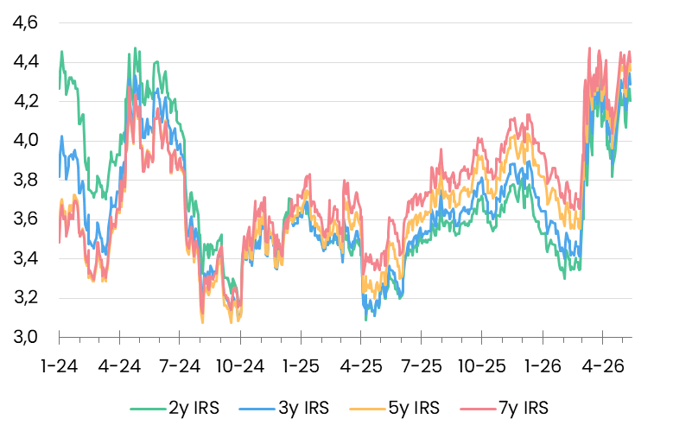
Pramen: LSEG, Macrobond (14. května 2026), ČBA

Dopady na průměrnou měsíční hypoteční splátku přes 26 tisíc Kč, ovšem s mediánem u 21 tisíc

Kombinace stále nižší úrokové sazby a vyšší průměrné výše hypotéky v dubnu 2026 zvýšily aktuální průměrnou měsíční splátku nově poskytnuté hypotéky o 3,5 tis. Kč v porovnání s podmínkami z roku 2025. Scénáře vývoje měsíční splátky pro různé délky splatnosti hypotéky znázorňuje tabulka č. 2. Ta napovídá, že pokles hypotečních sazeb bezmála o 0,1 procentního bodu vůči jejich průměrné výši 4,58 % v roce 2025 přinesl, pro průměrnou velikost hypotéky při jejím obvyklém přibližně 26,8letém splácení, snížení měsíční splátky o necelých 200 Kč na přibližně 26,2 tis. Kč, tedy o 0,2 % čistého příjmu žadatele v porovnání s průměrnou splátkou v minulém roce.

Ve srovnání s průměrnou 2,33% úrokovou hypoteční sazbou pro nové hypotéky v roce 2021 tak současná hypoteční sazba pro refinancování ve výši 4,42 % při zkrácení splatnosti úvěru zvedá měsíční splátky u průměrné hypotéky více než 3000 Kč, tedy asi o 5,8 % současné hrubé průměrné mzdy. Dopady a okolnosti jsme diskutovali ve Fokus ČBA: Vlna refixací hypoték sílí, úrokový šok ale slábne. Rizikem zůstává vyšší inflace.

Tabulka č. 2: Ilustrace měsíční splátky průměrné a mediánové hypotéky v závislosti na délce splatnosti a úrokové sazbě
Pramen: ČBA (tabulka s hodnotami je k dispozici v xls souboru, který je přílohou této zprávy)
Průměrná velikost nově poskytnuté hypotéky se s dubnovými 4,89 mil. Kč udržuje na růstové trajektorii

Průměrná velikost skutečně nově poskytnuté hypotéky v dubnu mírně stoupla na 4,89 mil. Kč, tedy téměř o 2 % meziměsíčně. Její velikost je tak o 20 % vyšší než 4,07 mil. Kč před rokem. Vyšší průměrná velikost hypotéky na počátku letošního roku pravděpodobně odráží doznívající efekt předzásobení u tzv. investičních hypoték, kde od dubna ČNB zpřísnila požadavky (LTV na 70 % a DTI na 7x). Zároveň efekt předzásobení asi bude relevantní i kvůli zlomu v tržních úrokových sazbách, tedy využití stále nižších hypotečních úrokových sazeb. Na pozadí také působí postupný růst reálných mezd domácností (5,1 % meziročně v Q4-2025; graficky zde).

Výše hypotéky pak souvisí také s vývojem cen nemovitostí, které i ve čtvrtém čtvrtletí roku 2025 pokračovaly se silným téměř 11% meziročním růstem. Nabídkové ceny v prvním čtvrtletí 2025 mírně zrychlily na 2,7 % mezičtvrtletně, což stále převyšuje jejich dlouhodobé průměrné navýšení o 1,8 %. Podle dat od společnosti Flat Zone se průměrná transakční cena bytů, jak nových, tak starších v ČR ve čtvrtém čtvrtletí roku 2025 dostala na 97,5 tis. Kč/m2 (viz grafy na ČBA Monitor), což odráží 2% mezikvartální a 11,3% meziroční nárůst.

Graf č. 6: Ilustrativní srovnání výše měsíční splátky u aktuální průměrné nově poskytnuté hypotéky s obdobím před rokem v závislosti na výši úroku, velikosti hypotéky a její splatnosti v letech
V meziročním srovnání přinesl pokles hypoteční sazby úsporu průměrné měsíční splátky o 360 Kč, ovšem růst průměrné výše hypotéky způsobil její navýšení o 4 370 Kč.
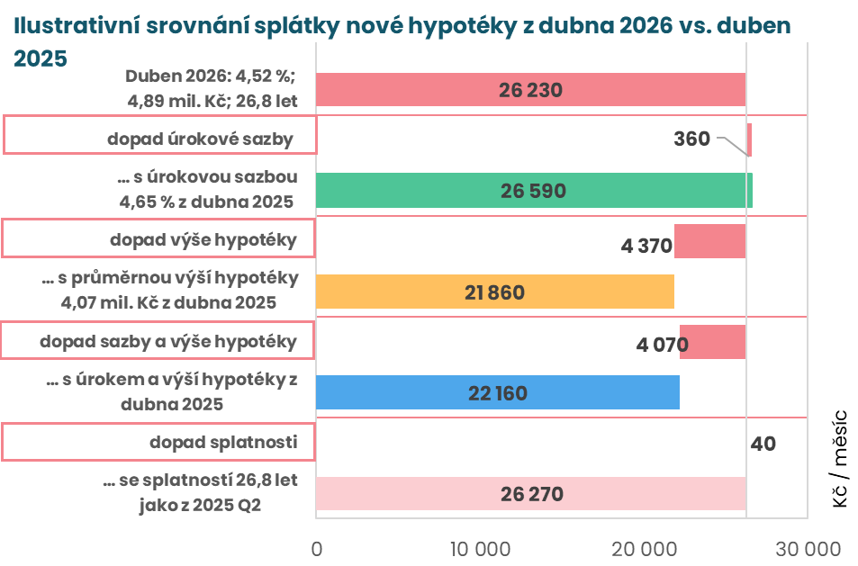
Pramen: ČBA. Pozn.: částky jsou zaokrouhleny na desítky korun.

Statistická příloha

Graf č. 7: Sezónnost nových hypotečních úvěrů
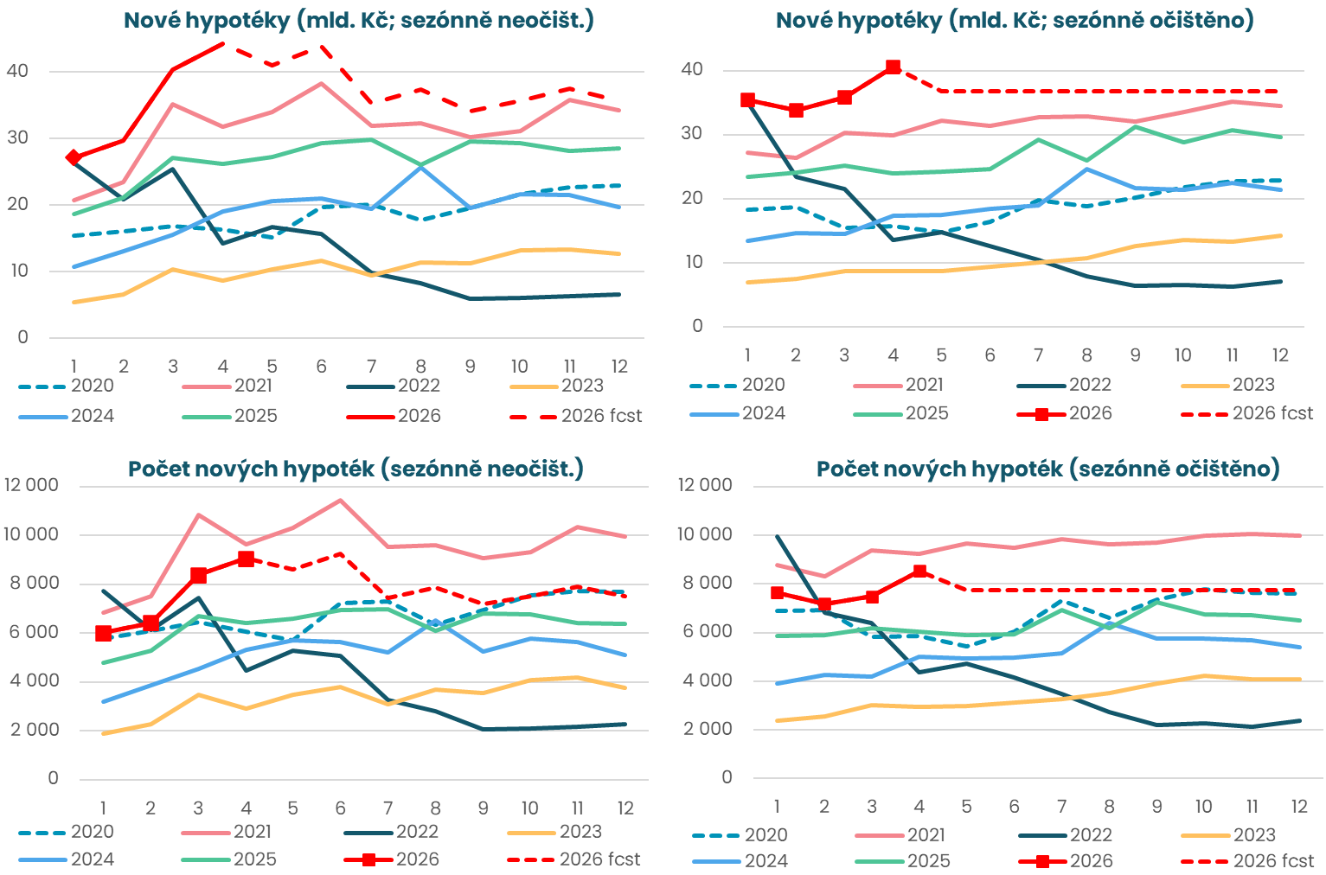
Pramen: ČBA Hypomonitor
Poznámka: Jedná se o skutečně nové hypotéky (tedy bez refinancování a navýšeni). Podkladová data jsou k dispozici v souboru xls přiloženém na webových stránkách ČBA Hypomonitoru. Výhled do konce roku (fcst) je momentový – vychází z aktuálního trendu, nikoli z modelové predikce. Nicméně pro zbytek roku předpokládá 7 % korekci do počtu hypoték.

Graf č. 8: Rozložení nových hypotečních úvěrů podle účelu
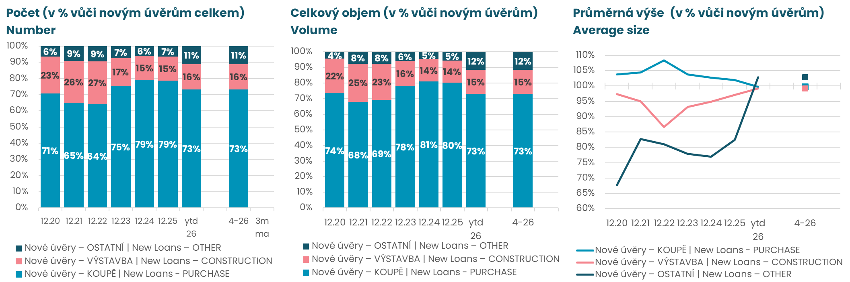
Pramen: ČBA Hypomonitor
Poznámka: Poslední údaj představuje průměr za posledních 12 měsíců.

Hypoteční trh v roce 2025 přinesl silný objemový růst o 41 % a o téměř čtvrtinu v počtech

Za celý rok 2025 poskytly banky a stavební spořitelny nové hypoteční úvěry v objemu 321 miliard Kč. To je o 93 miliard korun více než 228 miliard vytvořených v roce 2024. Tento meziroční skok odpovídá 41% nárůstu. K tomu se navíc refinancovaly hypotéky v rozsahu 85 miliard Kč a celý hypoteční trh tak v roce 2025 narostl na 406 miliard Kč z 275 miliard v roce 2024. Pokud upravíme objemy o nárůst cen bytů okolo 15-16 % (dle různých statistik), objem nových hypoték vzrostl reálně o něco méně. To odpovídá i mírnějšímu nárůstu počtu nových hypoték v roce 2025, o necelou čtvrtinu na více než 76,11 tisíc, a téměř 15% nárůstu průměrné výše poskytnuté nové hypotéky na 4,21 milionu Kč.

Nové hypotéky se v roce 2025 financovaly průměrnou úrokovou sazbu 4,58 %, což bylo o půl procentního bodu méně než v roce 2024, přičemž spread vůči tržní swapové úrokové křivce dosáhl necelého jednoho procentního bodu, což je mírně pod dlouhodobým průměrem. Průměrná měsíční výše hypoteční splátky v roce 2025 dosáhla necelých 22,8 tisíce Kč, což je o 8,6 % více než v roce 2024, a mírně překonalo pravděpodobně více než 7% loňský nárůst průměrné nominální mzdy. Průměrný meziroční nárůst měsíční hypoteční splátky přibližně o 1 800 korun v roce 2025 především odrážel vyšší průměrnou úroveň hypotéky s navýšením splátky téměř o 2,9 tis. Kč, zatímco nižší hypoteční úroková sazba snížila průměrnou měsíční splátku o více než 1,2 tis. Kč.

Graf č. 9: Celoroční objem, počet a průměrná výše poskytnutých hypoték v letech 2020 až 2025

Pramen: ČBA Hypomonitor

ČBA zveřejňuje souhrnné statistiky za celý bankovní trh
Česká bankovní asociace zveřejňuje ve spolupráci s členskými bankami nové souhrnné statistiky z trhu bydlení. Jde především o objemy a počty nově poskytnutých a refinancovaných hypoték a příslušnou úrokovou sazbu. Tyto statistiky publikuje ČBA v agregované podobě za celý bankovní sektor na pravidelné bázi vždy zhruba v polovině měsíce. Šetření se účastní všechny tuzemské banky a stavební spořitelny poskytující v ČR hypotéky. Data jsou dostupná od ledna roku 2020 v přiloženém souboru na stránkách www.cbaonline.cz, kde lze také příslušné statistiky najít zvlášť pro banky a stavební spořitelny. Výše uvedené hodnoty jsou pro sektor jako celek, které lze v jednoduché grafické podobě sledovat také na stránkách cbamonitor.cz.

Metodika ČBA Hypomonitoru

ČBA Hypomonitor rozděluje poskytnuté hypoteční úvěry bank a stavebních spořitelen domácnostem do několika kategorií tak, aby byly rozlišeny nové úvěry od refinancovaných či interních refixací. Nové úvěry jsou pak vykazovány v kategoriích dle účelu úvěru:

1. Nové úvěry
Jsou úvěry, jejichž celý objem poprvé vstupuje do ekonomiky. Do této kategorie nepatří konsolidace úvěrů anebo refinancování úvěrů. Dělí se do tří kategorií:
- Nákup nemovitosti
- Výstavba nemovitosti – včetně rekonstrukce nemovitosti
- Ostatní nová ujednání – pouze nové úvěry, které nijak nesouvisí s koupí nebo výstavbou nemovitosti, např. tzv. americké hypotéky, vypořádání SJM, zpětná úhrada kupní ceny, vypořádání dědického podílu, vypořádání družstevního podílu, atp.

2. Refinancované úvěry z jiné finanční instituce
Jsou úvěry, které vznikly refinancováním jednoho nebo více úvěrů z jiné finanční instituce než té vykazující. Bez ohledu na výši refinancované částky a bez ohledu na výši případného navýšení se celková výše nově vzniklého úvěru vykazuje do této kategorie.

3. Navýšené anebo interně refinancované úvěry
Jsou úvěry, které již byly v předchozím vykazovaném období součástí portfolia vykazujícího subjektu, a ve vykazovaném období u nich došlo k některé z následujících změn:
- navýšení sjednané částky
- došlo k takovým změnám, že původní úvěr byl v rámci vykazujícího subjektu refinancován/převeden na nový úvěr. Jde tak o skutečně novou smlouvu, nikoli např. jen nové ujednání v rámci refixace stávající smlouvy. Proto je objem takových úvěru ve statistice ČBA nižší oproti „ostatním novým ujednáním“ ve statistice České národní banky.

Data pro ČBA Hypomonitor poskytují následující banky a stavební spořitelny: Air Bank, Česká spořitelna, ČSOB, ČSOB Stavební spořitelna, Fio banka, Hypoteční banka, Komerční banka, mBank, Modrá pyramida, MONETA Money Bank, MONETA Stavební spořitelna, Oberbank, Partners Banka, Raiffeisen stavební spořitelna, Raiffeisenbank, Stavební spořitelna České spořitelny, UniCredit Bank.
O České bankovní asociaci  Česká bankovní asociace (ČBA) je dobrovolné sdružení 34 bank, které v ČR působí a reprezentuje tak 99 % trhu. Více než 30 let podporuje nejen rozvoj bankovního sektoru, ale i celé ekonomiky a všeobecné finanční gramotnosti. ČBA je členem Evropské bankovní federace (EBF).  Více informací na www.cbaonline.cz. | Dotazy posílejte na  radek.salsa@cbaonline.cz

Jedná se především o dlouholeté úrokové swapy (interest rate swap, IRS), které odráží cenu peněz v delších splatnostech, a to v posledních letech okolo 3 až 5 let, ale relevantní zůstává celá křivka 2 až 10 let, i když 10 leté splatnosti jsou méně relevantní kvůli vyšším sazbám centrálních bank v porovnání s předchozí dekádou, ale i kvůli účelně vynaloženým nákladům při předčasném splacení hypoték.

